广东省地方标准
《油茶病虫害防治技术规程》（修订）

编 制 说 明

（送审稿）

标准起草工作组

2025年4月
广东省地方标准
《油茶病虫害防治技术规程》编制说明
一、工作简况
根据《广东省市场监督管理局关于批准下达2022年第一批广东省地方标准制修订计划项目的通知》（粤市监标准〔2022〕379号）的要求，《油茶病虫害防治技术规程》的修订工作由广东省林业科学研究院独立承担并完成，实施期限为2022年8月至2024年8月。
二、立项的必要性
油茶是我国传统木本油料树种，油茶相关产品在食品、工业、医疗等行业具有广泛的应用价值，油茶在促进林业经济发展中具有至关重要的作用，大力发展油茶是增加国内食用油供给的重要途径之一，是实现乡村振兴的有效举措。截至2023年底，全国油茶种植面积已达7300多万亩，种植面积超过10万亩的县有200个，茶油年产量80多万吨，约占国内食用植物油产量的7%，成为食用植物油消费量前10的油种。国家林业和草原局、国家发展和改革委员会、财政部联合印发了《加快油茶产业发展三年行动方案（2023—2025年》，方案明确指出到2025年，全国油茶种植面积达9000万亩。
油茶大面积种植过程中，出现单一树种成片种植，病虫害等林业有害生物爆发频繁、演替加剧，发生规律日趋复杂，造成油茶低质低效林较多，产量不高等突出问题。油茶林病虫害成为威胁油茶经营中油茶果产量和茶油质量的重要制约因素。建立油茶病虫害绿色防控手段，可有效控制油茶林病虫害的发生和蔓延，减轻病虫害对油茶林造成的损失，提高油茶的产量和品质。
DB44/T 1535—2015《油茶病虫害防治技术规程》于2015年颁布实施，但依据关于废止《食物中毒诊断标准及技术处理总则》（2017年第6号）等396项强制性国家标准的公告，原规程DB44/T 1535—2015《油茶病虫害防治技术规程》中引用的规范性引用文件GB 4285—1989《农药安全使用标准》于2017年作废，因此需对标准中化学防治选用药剂部分进行修订；其次，近年来油茶林有新发病虫害种类，因此需对原标准中的种类进行修订；第三，原标准中的规范性引用文件、术语和定义需进行修订完善，监测调查和防治措施的技术手段需进一步更新，针对国内关于油茶病虫害综合防控技术体系中的不足，进行修订和完善。修订后的标准覆盖的病虫害种类更全面，防治技术更具科学性和实用性，更符合油茶产业发展的要求。
因此本次修订是在充分开展科学研究的基础上，对标准中的各个章节进行详细梳理、修订和完善，以期构建更加科学的油茶病虫害综合防控技术体系，为保障油茶林稳产丰产提供科学支撑。
三、编制原则，标准框架，主要内容及其确定依据
（一）编制原则
1. 科学性，标准的编制要基于科学的理论和技术，在科学调查研究的基础上，确保标准的科学性。
2. 可行性和适用性，标准的编制要基于标准中技术的可行性，确保标准在实际应用中的适用性，在总结实践应用经验的基础上，保证标准的可操作性。
3. 公开、公平和公正，标准的编制必须遵循公开、公平、公正的原则，听取各方意见，确保标准的公正性和客观性。
4. 综合性和系统性，标准的编制必须考虑相关领域的综合性和系统性，确保标准的完整性和一致性。
（二）标准框架
本标准的结构、技术要素和表述规则按照GB/T 1.1—2020《标准化工作导则 第1部分：标准化文件的结构和起草规则》等规定的表述方式及要求进行修订。
（三）主要内容及其确定的依据
1.主要内容
修订前主要内容为：前言、范围、规范性引用文件、术语和定义、主要病虫害种类、主要病虫害调查方法、防治技术、防治效果检查、附录A、附录B。
修订后主要内容为：前言、范围、规范性引用文件、术语和定义、主要病虫害种类、病虫害调查方法、防治原则、防治措施、防治效果评价、防治档案、附录A、附录B、附录C、附录D。
2.主要内容变化
（1）规范性引用文件中删除了“NY/T 393《绿色食品农药使用准则》”，修改“GB 4285《农药安全使用标准》”为“GB/T 8321（所有部分）《农药合理使用准则》”，增加两个林业行业标准“LY/T 2011—2012《林业主要有害生物调查总则》”和“LY/T 1681《林业有害生物发生及成灾标准》”。
（2）为了使标准中各项技术指标的计算方法更加直观和清晰，更具可操作性，术语和定义中增加了“各个术语的定义和计算公式”，增加“3.7虫果率”。
- 病害中修正“煤污病的病原物拉丁学名为Neocapnodium tanakae或Meliola camelliae”，增加发生严重的“桑寄生Loranthus parasiticus、槲寄生Viscum coloratum两种寄生性病害”。
4. 虫害中增加油茶林中新发现的虫害“南方锦天牛Acalolepta speciosa Gahan”。
5. 将“主要病虫害调查”修改为“病虫害调查方法”，并修改了“章节和条目名称，踏查的时间和次数，标准地调查的方法”，增加了“踏查和标准地调查参考的标准LY/T 2011—2012”，增加了“发病程度分级和成灾标准”，修改后的标准可操作性更强。
6. 原标准的防治措施中病害按照不同部位分类，出现不同部位可采用同样药剂或方法的情况，因此做了合并，将病害的防治方法分为“抚育和化学防治”，删除“叶部病害防治、枝干病害防治和寄生性病害防治”。
8. 原标准的防治措施中虫害的防治方法中删除“叶部害虫防治、枝干害虫防治和果实害虫防治”，修改为“物理防治、生物防治和化学防治”，修改后的方法更加清晰明了，可操作性更强。
9. 原标准中未对病害的分级指数代表值进行规定，实际应用中可能出现不清楚病情指数如何计算的情形，因此病害中增加“分级标准”。
10. 因油茶是重要的经济林，油茶果最终要用于生产茶油，为了保证茶油的质量和品质，做好油茶生产管理的科学记录非常必要，因此增加第9章节“防治档案”。
11. 附录A 油茶害虫调查记录表，增加“表A.1踏查记录表和表A.2标准地调查记录表”，删除原有“叶部害虫调查表、枝梢害虫调查表和干部害虫调查表”。修改后的调查记录表更加简单明了。
12. 附录B 油茶病虫害发生（危害）程度分级和成灾标准，增加“表B.1病害发生程度分级标准、表B.2害虫危害程度分级标准和表B.3成灾标准”。增加油茶病虫害发生程度分级和成灾标准，可准确判断油茶林病虫害发生情况，为防治提供精准的依据。
13. 附录C 发病程度代表值分级标准，为新增附录。增加该附录后，可为病情指数的计算提供准确参考，使标准更具可操作性。
14. 附录D 油茶主要病虫害鉴别特征、危害症状及化学防治方法，拆分为“表D.1主要病害鉴别特征、发病症状和化学防治方法”和“表D.2主要害虫鉴别特征、危害状及化学防治方法”。其中表D.1中增加了“栗寄生、桑寄生和槲寄生的鉴别特征和发病症状”，根据GB/T 8321（所有部分）《农药合理使用准则》，明确化学药剂种类和使用参数；表D.2中增加了“南方锦天牛鉴别特征和危害症状”，根据GB/T 8321（所有部分）《农药合理使用准则》，明确了化学药剂种类、防治适期和使用参数。
2.主要技术指标确定的依据
（1）标准编制小组长期开展油茶病虫害监测调查与综合防控技术研究，以及油茶病虫害防控技术推广应用等工作10年以上，具有丰富的科学研究和实践经验。本标准的修订是在编制组成员多年工作经验积累的基础上，通过循序渐进、与时俱进地开展调查研究和实践，总结形成的系统性和科学性结果。标准中的关键技术指标均经过科学验证。
（2）标准编制小组查阅和整理了国内外关于油茶病虫害防治的大量文献资料，病虫害种类、病原物和害虫形态特征的描述除了编制人员的积累外，还结合文献资料进行了增补和删减。病虫害调查方法主要依据LY/T 2011—2012《林业主要有害生物调查总则》，结合编制人员日常调查工作的实际，做必要修改，以实现本标准在生产上的简便性和可操作性。在明确病虫害生物学特性、危害特征和发生发展规律的基础上，明确监测调查的关键时间节点和野外初步辨识特征，为病虫害的早发现奠定基础。
（3）危害程度分级和成灾标准主要参考LY/T 2011—2012《林业主要有害生物调查总则》和LY/T 1681—2006《林业有害生物发生及成灾标准》，根据油茶作为经济林的特点，危害程度和成灾标准的参数适当提高，确保病虫害不成灾。
（4）防治方法是基于林业有害生物防控“预防为主、综合治理”的原则，详细描述了油茶病虫害的营林措施、物理防治、生物防治和化学防治等四种主要防治措施，各种防治技术指标主要根据油茶病虫害的生物学特点和害虫生活史的关键节点而制定。生物防治和化学防治是在参考文献资料的基础上，依据GB/T 8321（所有部分）《农药合理使用准则》，结合长期以来编制组开展的油茶病虫害防治试验结果而确定。
（5）编制小组近年来出版了《油茶病虫害诊断与防治原色生态图谱》，承担了广东省林业科技创新项目“油茶灾害性蛀干害虫绿色防控关键技术研究”，编制并颁布了DB44/T 2468—2024《油茶织蛾监测与防控技术规程》，以上科研项目的执行和完成，以及取得的科学研究数据和实践经验，为本标准的修订奠定了良好的基础。
四、与现行法律法规、强制性标准等上位标准关系
本标准符合国家相关法律、法规、规章及相关标准。本标准中油茶病虫害调查方法主要参考LY/T 2011—2012《林业主要有害生物调查总则》和《LY/T 1681—2006林业有害生物发生及成灾标准》，油茶病虫害化学防治药剂的种类和使用方法主要参考GB/T 8321（所有部分）《农药合理使用准则》。2023年新颁布实施的LY/T 3355—2023《油茶》中未涉及油茶病虫害防治技术的部分，因此本标准与LY/T 3355—2023《油茶》不存在重复和冲突。
五、标准有何先进性和特色性
本标准是在DB44/T 1535—2015《油茶病虫害防治技术规程》的基础上，根据GB/T 1.1—2020，修订了原标准中的不规范性描述。根据编制小组的最新研究结果，结合文献资料，增补了新发的油茶病虫害种类，完善了调查方法，删减了标准中繁琐且不必要的描述，使标准更具科学性和实用性。根据GB/T 8321（所有部分）《农药合理使用准则》，更新了病虫害化学防治的推荐行药剂，使标准更具针对性，提高了油茶林化学防治的安全性。本标准在国家大力倡导油茶产业的大背景下开展修订，非常有必要，修订后的标准可为油茶的病虫害调查和防治提供技术支撑，提高油茶林健康水平，保障油茶果产量和品质，提升油茶林的经济价值。
六、标准调研、研讨、征求意见情况
（一）项目启动和标准框架确定
1. 2022年9—10月，项目启动。起草单位成立了标准编制小组，对“DB44/T1535—2015”标准的内容和框架进行分析讨论，将项目组人员分成病虫害种类调查、防治技术研究和资料查阅等三个小组，对国内外现有标准和文献资料开展搜集和汇总工作，结合国家及广东省的相关法律法规，对标准中的资料和技术进行了深入研究分析。
2. 2022年11—12月，标准框架确定。标准编制小组就本标准的修订内容召开讨论会，参与人员就标准的目标、内容、重点技术指标等发表了各自的观点，明确了标准修订的框架和原则。
（二）外业调查和技术研究
1. 2023年1—5月，外业调查。根据编制小组技术人员掌握的油茶病虫害发生规律，结合文献资料，全面开展调查工作，记录广东省内不同地区油茶林病虫害种类和发生特点。病害样本采集后带回实验室，进行分离鉴定，确定病原物的种类。对于在林间不能确定的虫害样本，将虫害带回实验室，进行饲养观察和类群鉴定。
以韶关市小坑林场为试验基地，对2011年编制小组发现的油茶新害虫“南方锦天牛Acalolepta speciosa”，开展危害规律和寄主选择性等试验，同时在实验室开展南方锦天牛生物学特性的研究，截至目前，南方锦天牛防控技术、害虫信息素挖掘与利用等工作仍在持续研究中。
2. 2023年6月，标准研讨会。汇总试验数据，项目参与人员对研究结果进行讨论并发表意见，制定2023年下半年试验计划，明确试验内容和其中需调整的详细流程。
3. 2023年7—12月，防治技术指标确定。结合项目组现有科研项目，在林间设置诱虫灯和黄板，开展防治药剂筛选，比较防治效果，明确各防治技术的使用参数和要求。
（三）完成工作组讨论稿
1. 2024年1—5月，展开讨论。在总结近年来科学研究的基础上，经编制小组的多次讨论、修改，形成了本标准的工作组讨论稿。工作组讨论稿与DB44/T 1535—2015标准相比，主要增加了第8章节“建档”，其它章节未变化；其次是在前言中详细罗列了标准正文中修改的地方（详见图1），工作组讨论稿中的章节如下：
- 范围
- 规范性引用文件
- 术语和定义
- 主要病虫害种类
- 监测调查
- 防治技术
- 防治效果检查
- 建档
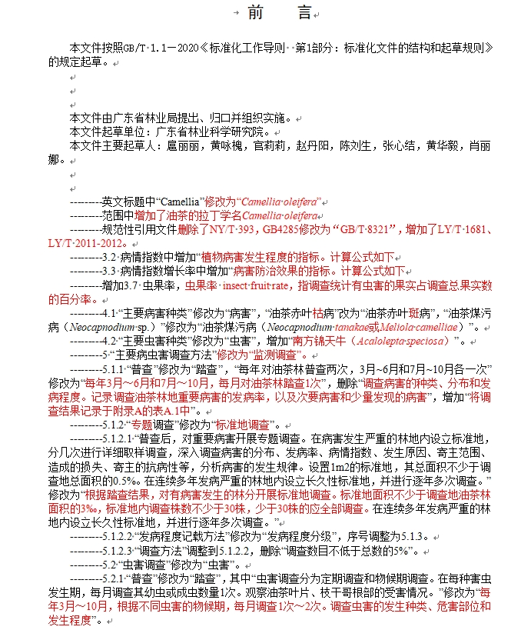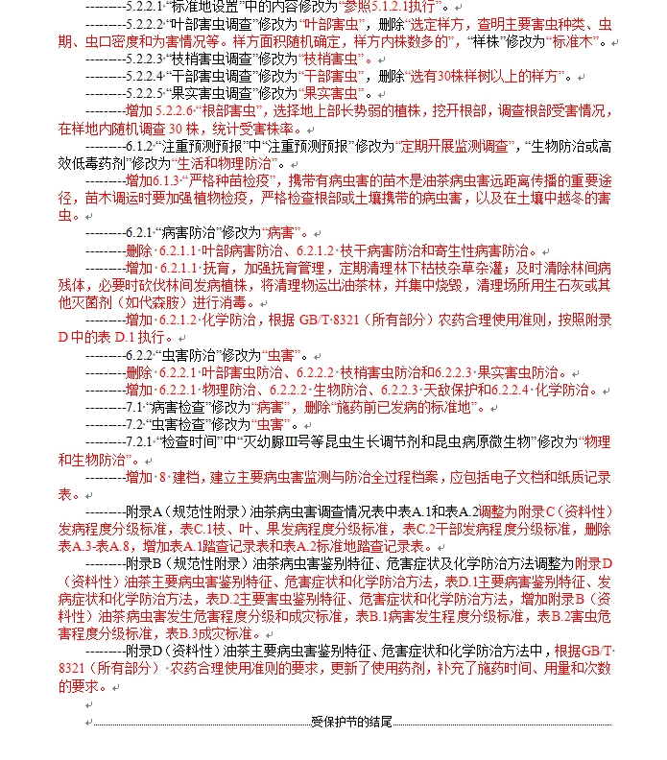
图1 工作组讨论稿中的前言
2. 2024年6月，项目所在单位科研管理部门审稿。将工作组讨论稿提交至项目所在单位科研管理部门，进行完善和修改。反馈意见中主要存在的问题有两方面。
一是前言的写法不符合标准修订的要求，需按照GB/T 1.1—2020《标准化工作导则 第一部分：标准文件的结构和起草规则》的要求，对修订部分进行分类说明，无需全部罗列。
二是标准中存在格式不规范和语言描述不通顺的地方，需对整个标准文本逐字检查并完善。
（四）形成征求意见稿
1. 2024年7—9月，征求意见稿讨论。标准修订小组技术人员针对标准中修订的地方进行讨论，逐条进行归类，最终将修订的地方归为3类，分别是技术变化、结构变化和描述性修改。
2. 2024年10月，拟发布征求意见稿。完善后的征求意见稿再次由所在单位科研管理部门审核，经审查后，发布征求意见稿。
3. 2024年10—11月，广泛征求意见。2024年10月25日—2024年11月25日，广东省林业标准化技术委员会对标准《征求意见稿》广泛征求意见，包括广东省内外有关科研、管理、生产单位及大专院校等共计53家单位，完成了《征求意见稿》意见征求。
（五）形成送审稿
1. 2024年12月，完成征求意见的收集。2024年11月25日完成征求意见的回函和收集工作，征求意见53家单位，实际回函单位数26个，未回函单位数27个，无意见单位数3个，共收到24名专家反馈了195条意见。经编制组充分讨论，反馈意见中采纳124条、部分采纳11条、不采纳60条。反馈意见涉及英文题目、术语增减、病虫害学名、中文词条翻译、修改个别条目的表述、规范标准格式、规范药剂使用等方面。
2. 2025年1月，完成专家意见修改和完善。编制小组对征求的专家意见，进行分析和讨论，对标准进一步修改和完善，于2025年2月形成标准送审稿。
3. 2025年2月，编制单位科研办公室审核。编制组所在单位科研管理办公室对本标准的送审稿进行了形式审查和专业审核。
4. 2025年3月，业务主管部门相关处室征求意见。编制单位将标准送审稿提交广东省林业局，向有关业务处室进行征求意见，于2025年4月完成征求意见。收到广东省森林资源保育中心和广东省林业调查规划院2个部门的反馈意见20条，编制小组对20条意见进行了认真研读和讨论，最终反馈意见中采纳18条，部分采纳2条，不采纳0条。
5. 2025年4月，标准征求意见的最终汇总。编制小组对全部征求意见进行汇总，本标准自征求意见以来，共征求意见54家，实际回函单位27个，未回函单位27个，无意见单位3个，共收到25名专家反馈了215条意见。最终编制组采纳142条、部分采纳13条、不采纳60条。
6. 不采纳的60条意见及不采纳理由总结如下：
根据广泛征求意见的汇总，标准起草小组对所有专家建议进行了讨论，共有60条意见不予采纳，详细归纳如下：
（1）关于“名称”不采纳的建议有4条。主要涉及中文标题改为《油茶主要病虫害防治技术规程》更好，可以适当删减不那么重要的病虫害种类、英文标题改为：Technical regulations on controlling of (main) diseases and pests on Camellia oleifera”。不采纳理由：一是本规程中病虫害种类已基本涵盖广东省油茶主要病虫害，相对全面，无需加“主要”二字；二是标准名称以立项时为准，无特殊理由无需修改；三是英文题目不符合GB/T 1.1—2020标准编制的要求。
（2）关于“范围”不采纳的建议有5条。主要涉及范围语句的表述、油茶的拉丁学名是否删除、是否明确标准的适用地区。不采纳的理由：综合所有专家建议，语句表述做了修改，个别专家的建议不予采纳；二是规程名称中已明确为“广东省地方标准”，不再另行规定，其他地区也可参考指导油茶病虫害防控；三是综合国内其他省份的地方标准，范围中生物的拉丁学名可有可无，根据我们的经验，范围中保留油茶的拉丁学名。
（3）关于“术语和定义”不采纳的建议有4条。主要涉及有虫株率的英文表达，分别建议修改为“ratio of mortality”和“infested plant rate”，以及发病率的计算公式，此外有专家建议删除全部术语和定义。综合其他专家建议，修改为“ratio of infested trees”；专家建议比较复杂和拗口，考虑实际生产上不适用，因此不采纳。考虑到规程中列出术语和定义可方便实际生产上统计和数据分析，所以保留术语和定义，不采纳专家建议。
（4）关于“4主要病虫害种类”不采纳的建议有5条。主要涉及语句表述修改和病虫害拉丁学名，以及将主要病虫害种类放到术语和定义中。不采纳的理由是修改后语句没有主语，专家修订的拉丁学名有误，病虫害种类不属于术语和定义，因此不放到术语和定义中。
（5）关于“踏查和标准地调查”不采纳的建议有10条。主要涉及增加个别语句表述、“删除相关内容，修改为参照LY/T 2011规定执行”、“监测内容太多，建议删除”、“调查中受害株修改为受害样株”、“常见野外识别症状放在附录”、“踏查中增加病原物调查”、“踏查时区分油茶区分不同林龄”、“标准地面积注明是投影面积”。不采纳理由主要有个别表述修改后语句不简明扼要，监测调查是病虫害防控的基础，本规程中的踏查和标准地调查放在是在参照LY/T 2011—2012《林业主要有害生物调查总则》和《LY/T 1681—2006林业有害生物发生及成灾标准》的基础上，根据油茶林栽培特点，做了适当调整，踏查中不宜增加病原物等详细参数，受害样株的表达过于拗口，没必要区分不同林龄等，因此不采纳。
（6）关于“防治措施”不采纳的建议有4条。主要涉及“建议删除清理场所用生石灰或代森胺进行消毒”、“增加病害防治方法”、“抚育建议修改为农业措施”。不采纳的理由是规程中部强调一定要做，但有条件的可参照土壤消毒的方法进行土壤消毒，目前病害防治仍以化学防治为主，没有更高效的方法可推荐使用，“农业措施”一般针对农业生产，林业上的栽培管理等措施一般称为“抚育”，因此不做修改。
（7）关于“防治效果评价”不采纳的建议有3条。主要涉及增加计算公式、删除此部分内容、公式的计算。不采纳的理由是术语和定义中已有公式，此处不再重复列出，规程中的公式以能反应防治效果且在生产上容易掌握为标准，未完全按照教科书设置，防治效果评价是开展进一步防控工作的基础，建议保留。
（8）关于“附录D”不采纳的建议有3条。主要涉及化学药剂种类偏少、化学药剂名称写法、增加病原物鉴别特征、苯氧威这种农药是否在茶树上有登记、表格中增加生物防治方法。不采纳理由是规程中药剂均为推荐性药剂，更多药剂需参考GB/T 8321（所有部分）《农药合理使用准则》，药名称均为GB/T 8321登记名称，方便生产上购买，多数农药为农作物上登记的，本规程主要通过病虫害的种类参考使用，生物防治已在前文描述，此处不再增加。
（9）综合其他专家建议，因相关内容已删除而不采纳的建议有21条。主要涉及“5.2.1踏查中关于虫粪的调查、越冬代幼虫和蛹建的调查方法”、“6.1.2预测预报的内容”、“6.3.2.4植物检疫的内容补充”、“6.1.4防治原则”、“附录D害虫形态描述”等。不采纳的理由是相关内容已删除，归在“不采纳”这一类。
（10）关于“规程文本格式”不采纳建议有1条。建议增加文本奇数页和偶数页的页码。不采纳理由是规程的页码均由标准编写软件生成，无需自行修改。
7. 部分采纳的13条意见及部分采纳的理由总结如下：
根据广泛征求意见的汇总，标准起草小组对所有专家建议进行了讨论，共有13条意见部分采纳，详细归纳如下：
（1）关于“标准地调查”部分采纳的建议有2条。主要涉及标准地调查规格和数量、地下害虫调查方法。部分采纳的理由是增加面积和株数，无需再增加标准地的数量，修改了地下害虫的调查方法，但株数未按专家建议修改。
（2）关于“防治原则”部分采纳的建议有3条。主要涉及按照植保的防治原则修改、增加保护天敌以及天敌种类。部分采纳的理由是防治原则做了较大调整，未完全按照植保的防治原则进行描述，防治原则中未增加天敌，考虑到天敌防治在油茶生产上也很难实际应用。
（3）关于“病虫害种类”部分采纳的建议有2条。主要涉及统一增加定名人和删除定名人后的括号以及拉丁学名的书写。部分采纳的理由是定名人后的括号不能随意删除，专家建议中个别拉丁学名有误。
（4）关于“文字规范性表述”部分采纳的建议有4条。主要涉及错别字、单位前后不统一等，按照专家建议修正错误文字和单位，并进行统一，但按照GB/T 1.1—2020《标准化工作导则 第一部分：标准文件的结构和起草规则》的要求，个别表述未完全按照专家建议修改。
（5）关于踏查频次的1条，专家意见为“踏查频次太多，建议以病害发病症状明显期进行调查”， “发病程度”修改为“发病等级”、“虫害的物候期”修改为“虫害的危害期”。鉴于油茶油茶栽培中病虫害监测和调查是防治病虫害爆发的重要环节，必须保障监测次数，根据专家建议修改为“每年2月~10月，分别于2、4、6、8、10月份，每月踏查一次；根据文中附表的栏目，“发病程度”修改为“发病率”；“虫害的物候期”修改为“虫害的危害期”。未完全按照专家意见修改。
（6）关于生物防治，专家建议为“白僵菌要在低温环境下使用，4-5月温度较高、雨水较多，不建议使用”， 白僵菌的最适生长温度是25-28℃，广东地区3-4月份可使用，文中“4～5月”修改为“3月～4月”。未完全按照专家意见修改。七、技术指标设置的科学性和可行性
本标准里病虫害调查及防治技术指标是在编制小组技术人员长期调查研究结果的基础上，参考LY/T 2011—2012 《林业主要有害生物调查总则》、LY/T 1681—2006《林业有害生物发生及成灾标准》、GB/T 8321.10—2018（所有部分）《农药合理使用准则》等标准内容而设置制定，具有科学性和可操作性。项目组长期从事油茶病虫害防控技术研究，研究成果“广东油茶主要病虫害防控关键技术”获得2015年度广东省科学技术二等奖，进一步开展了“广东油茶病虫害综合防控技术示范推广”、“油茶灾害性蛀干害虫绿色防控关键技术研究”等科研项目，经过多年的实践，对全省油茶林病虫害进行不断总结和更新，提出本标准的修订需求。其中近年来油茶林新发现并补充南方锦天牛等重要病虫害，并对其生物学特性进行了详细研究，研究结果可为油茶林中南方锦天牛的防控提供科学依据。另外，标准修订组通过查阅目前国内外油茶林栽培管理和病虫害防治相关的资料文献等，结合省内外油茶病虫害防治措施和经验，为本标准的修订提供科学依据。
八、与国际、国家、行业、其他省同类标准技术内容的对比情况
国内其他省市关于油茶病虫害防治技术标准主要有中华人民共和国林业行业标准LY/T 2680—2016《油茶主要有害生物综合防治技术规程》，中华人民共和国行业标准LY/T 3355—2023《油茶》，安徽省地方标准DB34/T 2055—2014《油茶炭疽病防治技术规程》，江西省地方标准DB36/T 1308—2020《油茶软腐病综合防治技术规程》，黔东南州地方标准DB5226/T 76—2016《黔东南州油茶病虫害调查及防治技术规程》，铜仁市地方标准DB5206/T 122—2020《油茶病虫害调查及防治技术规程》。以上标准中的病虫害种类未能与时俱进做补充和完善，防治药剂未能及时更新，不能满足油茶产业发展的需求。本标准的修订可解决以上问题。
国外尚无关于油茶病虫害防治技术情况及相关技术标准的报道。
- 技术审查
- 技术审查会
（二）形成报批稿
十、其他应当说明的事项
无。
十一、贯彻地方标准的要求、组织实施、技术实施和实施日期的建议等
作为推荐性标准，让林业有害生物防治部门和林农自发掌握运用将具有较长的过程，建议林业有害生物防治部门采取适当的形式和措施，进行宣传、示范，让其尽快发挥作用。

标准起草小组
2025年4月

